1. RasPi booten, mit WLAN verbinden.
2. RasPi per LAN Kabel an Laptop anschließen.
3. SSH via CMD oder PuTTY
   1. **CMD**:

ssh user@raspi-3m.local -p 2222

PW: test-123

* 1. **PuTTY**:

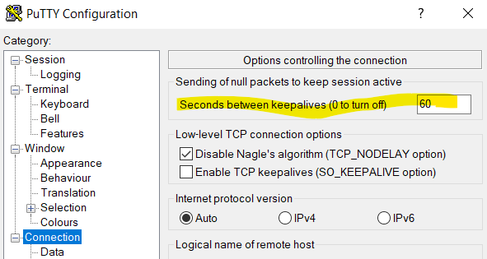

**MariaDB / MySQL:**

* sudo mysql -u root -p
* PW: test-123